МИНОБРНАУКИ РОССИИ
Санкт-Петербургский государственный
электротехнический университет
«ЛЭТИ» им. В.И. Ульянова (Ленина)
Кафедра МО ЭВМ

отчет
по лабораторной работе №3
по дисциплине «Построение и анализ алгоритмов»
Тема: Редакционное расстояние

Студент гр. 3388 |  | Снигирев А.А
Преподаватель |  | Жангиров Т.Р.

Санкт-Петербург
2025

Цель работы
Изучить алгоритмы Левенштейна и Вагнера-Фишера и принцип расчета редакционного расстояния. Реализовать алгоритм с дополнительной модификацией.

Задание 1
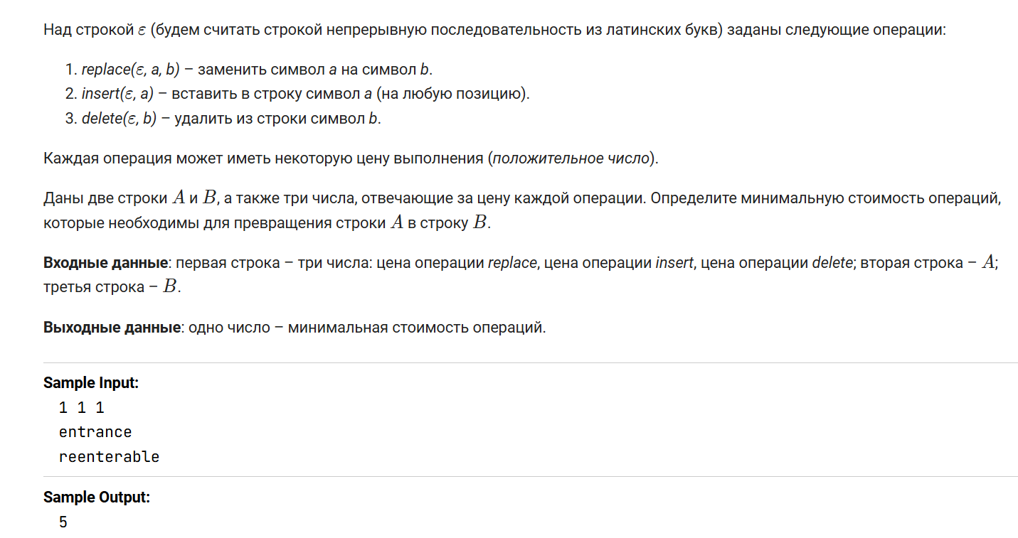

Задание 2
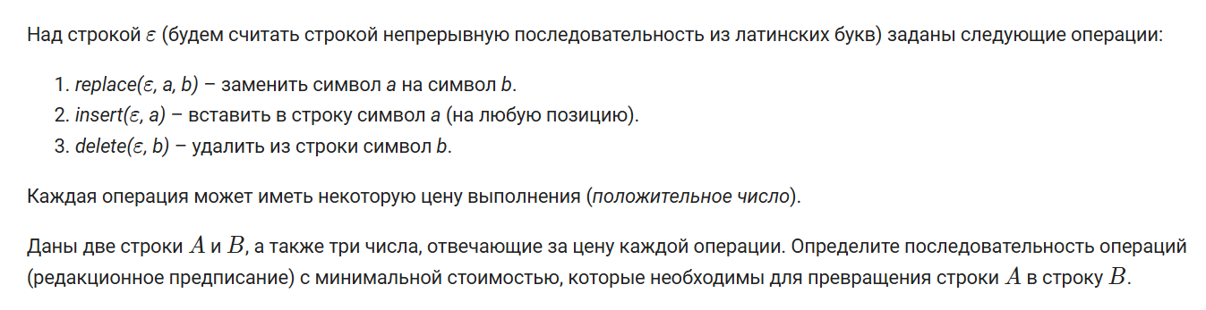

Задание 3

Индивидуализация
Вариант 2
"Особый заменитель и особо удаляемый символ": цена замены на определённый символ отличается от обычной цены замены; цена удаления другого (или того же) определённого символа отличается от обычной цены удаления. Особый заменитель и цена замены на него, особо удаляемый символ и цена его удаления — дополнительные входные данные.

Выполнение работы
В сущности, интерес представляет только задание номер 2. Первое задание считает только цену операций без предписания, а третье еще и использует фиксированные цены. Поэтому объяснено будет только второе задание и модификация.
Редакционное расстояние - метрика, измеряющая по модулю разность между двумя последовательностями символов. Она определяется как минимальное количество односимвольных операций, необходимых для превращения одной последовательности символов в другую.
Алгоритм Левенштейна предполагает, что все операции имеют цену 1.
Алгоритм Вагнера-Фишера — обобщение, позволяющее цены назначать.
Идея алгоритма
Алгоритм строит матрицу размером N x M, где N – длина исходной строки, M – длина строки, до которой нужно вычислить редакционное расстояние. Строит он её динамически, используя уже вычисленные ранее значения. Конкретнее - «уголок», образуемый элементами (i-1,j-1), (i, j-1), (j, i-1).
Алгоритм считает сумму элемента и соответствующей операции и берет минимальное из трех значений для записи в ячейку.
Подробнее:
DP[i][j] = min(DP[i-1][j-1]+replace_cost, DP[i][j-1]+ins_cost, DP[i-1][j])
Если символы-проекции с текущей клетки равны, то просто DP[i][j] = DP[i-1][j-1].
Для расчета редакционного расстояния этого достаточно — ответ будет лежать в нижнем правом углу таблицы DP.
В коде за построение таблицы отвечает функция int editDistance, точнее ее первые три цикла.
Редакционное предписание
Редакционное предписание — более сложная задача. Для решения была создана дополнительная таблица prev, которая хранит математические векторы, что показывают, из какого состояния получилось текущее.
Алгоритм как бы прокладывает дорогу из правого нижнего в левый верхний угол, перемещаясь по векторам.
Конкретные операции также хранятся в таблице и копируются в массив операций на каждой пройденной клетке.
Индивидуализация
Главная часть алгоритма — построение таблицы. Таблица строится по довольно простым правилам и каждый элемент напрямую зависит от веса операции. Это предоставляет простор для обработки частных случаев строк и интересных операций. Главное — правильно прописать в коде новые условия и функции.
В конкретно данном варианте особенность следующая:
Цена замены и удаления не фиксированная, а зависит от операндов. Поэтому в обработке этих операций требуется дополнительно проверять текущие символы-проекции на совпадение с «особыми символами», а не только «уголок», чтобы правильно все расчитать.
Исходный код программы см. в ПРИЛОЖЕНИИ А

Оценка сложности алгоритма:
Построение таблицы занимает большую часть времени и ресурсов:
Время — O(N*M), именно столько операций требуется для заполнения матрицы DP.
Память — O(N*M), столько памяти требуют таблицы DP, prev и operations.
Буферы для строк асимптотически занимают меньше памяти.
Редакционное предписание выполняется за O(N+M) операций.
Модификация немного увеличивает константные затраты на расчет каждой ячейки, но на аппроксимацию влияния не имеет.

ПРИЛОЖЕНИЕ А
ИСХОДНЫЙ КОД ПРОГРАММЫ
#include <iostream>
#include <vector>
#include <string>
#include <climits>
#include <iomanip>

using namespace std;

struct Operation {
string type;
int pos;
char a, b;
};

int editDistance(const string& A, const string& B, int cr, int ci, int cd,
char special_replace_char, int special_replace_cost,
char special_delete_char, int special_delete_cost) {
int n = A.length();
int m = B.length();

cout << "=== Начало работы алгоритма ===" << endl;
cout << "Строка A: " << A << " (длина = " << n << ")" << endl;
cout << "Строка B: " << B << " (длина = " << m << ")" << endl;
cout << "Стоимости: замена = " << cr << ", вставка = " << ci << ", удаление = " << cd << endl;
cout << "Особый заменитель: '" << special_replace_char << "' (стоимость = " << special_replace_cost << ")" << endl;
cout << "Особый удаляемый символ: '" << special_delete_char << "' (стоимость = " << special_delete_cost << ")" << endl;

vector<vector<long long>> dp(n + 1, vector<long long>(m + 1, LLONG_MAX));

vector<vector<pair<int, int>>> prev(n + 1, vector<pair<int, int>>(m + 1, {-1, -1}));

vector<vector<string>> op(n + 1, vector<string>(m + 1, ""));

dp[0][0] = 0;
cout << "\nБазовые случаи:" << endl;
cout << "dp[0][0] = 0 (пустые строки)" << endl;
for (int i = 1; i <= n; ++i) {
long long delete_cost = (A[i-1] == special_delete_char) ? special_delete_cost : cd;
string marker = (A[i-1] == special_delete_char) ? "special_delete" : "delete";
dp[i][0] = dp[i-1][0] + delete_cost;
prev[i][0] = {i - 1, 0};
op[i][0] = marker;
cout << "dp[" << i << "][0] = " << dp[i][0] << " (" << marker << " '" << A[i-1] << "', стоимость = " << delete_cost << ")" << endl;
}
for (int j = 1; j <= m; ++j) {
dp[0][j] = dp[0][j-1] + ci;
prev[0][j] = {0, j - 1};
op[0][j] = "insert";
cout << "dp[0][" << j << "] = " << dp[0][j] << " (insert '" << B[j-1] << "', стоимость = " << ci << ")" << endl;
}

cout << "\nЗаполнение"<<endl;

for (int i = 1; i <= n; ++i) {
for (int j = 1; j <= m; ++j) {
cout << "\nРассмотрение dp[" << i << "][" << j << "] (A[" << i-1 << "] = '" << A[i-1] << "', B[" << j-1 << "] = '" << B[j-1] << "')" << endl;
long long min_cost = dp[i][j];

if (A[i-1] == B[j-1]) {
if (dp[i-1][j-1] < dp[i][j]) {
dp[i][j] = dp[i-1][j-1];
prev[i][j] = {i-1, j-1};
op[i][j] = "match";
cout << " Совпадение: dp[" << i << "][" << j << "] = " << dp[i][j] << " (match)" << endl;
}
} else {

long long replace_cost = (B[j-1] == special_replace_char) ? special_replace_cost : cr;
string marker = (B[j-1] == special_replace_char) ? "special_replace" : "replace";
if (dp[i-1][j-1] + replace_cost < dp[i][j]) {
dp[i][j] = dp[i-1][j-1] + replace_cost;
prev[i][j] = {i-1, j-1};
op[i][j] = marker;
cout << " Замена: dp[" << i << "][" << j << "] = " << dp[i][j] << " (" << marker << ", стоимость = " << replace_cost << ")" << endl;
}

long long delete_cost = (A[i-1] == special_delete_char) ? special_delete_cost : cd;
long long delete_insert_cost = delete_cost + ci;
if (dp[i-1][j-1] + delete_insert_cost < dp[i][j]) {
dp[i][j] = dp[i-1][j-1] + delete_insert_cost;
prev[i][j] = {i-1, j-1};
op[i][j] = "delete_insert";
cout << " Удаление+вставка: dp[" << i << "][" << j << "] = " << dp[i][j] << " (delete_insert, стоимость = " << delete_insert_cost << ")" << endl;
}
}

if (dp[i][j-1] + ci < dp[i][j]) {
dp[i][j] = dp[i][j-1] + ci;
prev[i][j] = {i, j-1};
op[i][j] = "insert";
cout << " Вставка: dp[" << i << "][" << j << "] = " << dp[i][j] << " (insert '" << B[j-1] << "', стоимость = " << ci << ")" << endl;
}

long long delete_cost = (A[i-1] == special_delete_char) ? special_delete_cost : cd;
string marker = (A[i-1] == special_delete_char) ? "special_delete" : "delete";
if (dp[i-1][j] + delete_cost < dp[i][j]) {
dp[i][j] = dp[i-1][j] + delete_cost;
prev[i][j] = {i-1, j};
op[i][j] = marker;
cout << " Удаление: dp[" << i << "][" << j << "] = " << dp[i][j] << " (" << marker << " '" << A[i-1] << "', стоимость = " << delete_cost << ")" << endl;
}
}
}

cout << "\nТаблица DP:" << endl;
cout << setw(8) << " ";
for (int j = 0; j <= m; ++j) {
cout << setw(8) << (j == 0 ? " " : string(1, B[j-1]));
}
cout << endl;
for (int i = 0; i <= n; ++i) {
cout << setw(8) << (i == 0 ? " " : string(1, A[i-1]));
for (int j = 0; j <= m; ++j) {
if (dp[i][j] == LLONG_MAX) {
cout << setw(8) << "INF";
} else {
cout << setw(8) << dp[i][j];
}
}
cout << endl;
}

long long minCost = dp[n][m];
cout << "\nМинимальная стоимость: " << minCost << endl;

cout << "\nВосстановление операций:" << endl;
vector<Operation> operations;
int i = n, j = m;
int step = 0;
while (i > 0 || j > 0) {
int pi = prev[i][j].first;
int pj = prev[i][j].second;
string operation = op[i][j];
cout << "Шаг " << step++ << ": (" << i << "," << j << ") -> (" << pi << "," << pj << "), операция = " << operation;

if (operation == "match") {
cout << " (символы '" << A[i-1] << "' совпадают)" << endl;
operations.push_back({"match", i-1, 'n', 'n'});
} else if (operation == "replace") {
cout << " (замена '" << A[i-1] << "' на '" << B[j-1] << "', стоимость = " << cr << ")" << endl;
operations.push_back({"replace", i-1, A[i-1], B[j-1]});
} else if (operation == "special_replace") {
cout << " (специальная замена '" << A[i-1] << "' на '" << B[j-1] << "', стоимость = " << special_replace_cost << ")" << endl;
operations.push_back({"special_replace", i-1, A[i-1], B[j-1]});
} else if (operation == "insert") {
cout << " (вставка '" << B[j-1] << "', стоимость = " << ci << ")" << endl;
operations.push_back({"insert", j-1, B[j-1], ' '});
} else if (operation == "delete") {
cout << " (удаление '" << A[i-1] << "', стоимость = " << cd << ")" << endl;
operations.push_back({"delete", i-1, A[i-1], ' '});
} else if (operation == "special_delete") {
cout << " (специальное удаление '" << A[i-1] << "', стоимость = " << special_delete_cost << ")" << endl;
operations.push_back({"special_delete", i-1, A[i-1], ' '});
} else if (operation == "delete_insert") {
cout << " (удаление '" << A[i-1] << "' + вставка '" << B[j-1] << "', стоимость = "
<< ((A[i-1] == special_delete_char) ? special_delete_cost : cd) << " + " << ci << ")" << endl;
operations.push_back({"insert", j-1, B[j-1], ' '});
operations.push_back({"delete", i-1, A[i-1], ' '});
}

i = pi;
j = pj;
}

cout << "\nПоследовательность операций (в обратном порядке):" << endl;
for (int k = operations.size() - 1; k >= 0; --k) {
auto& op = operations[k];
if (op.type == "replace") {
cout << "R";
} else if (op.type == "special_replace") {
cout << "r";
} else if (op.type == "insert") {
cout << "I";
} else if (op.type == "delete") {
cout << "D";
} else if (op.type == "special_delete") {
cout << "d";
} else if (op.type == "match") {
cout << "M";
}
}
cout << endl;

return minCost;
}

int main() {
string A, B;
int cr, ci, cd, other_cr, other_cd;
char special_ch_r, special_ch_d;
cout<<"Цены стандартных операций: <замена> <вставка> <удаление>"<<endl;
cin>>cr>>ci>>cd;
cout<<"Особая замена: <цена> <cимвол>"<<endl;
cin>>other_cr>>special_ch_r;
cout<<"Особое удаление: <цена> <cимвол>"<<endl;
cin>>other_cd>>special_ch_d;
cout<<"Строка 1:"<<endl;
cin >> A;
cout<<"Строка 2:"<<endl;
cin >> B;
int minCost = editDistance(A, B, cr, ci, cd, special_ch_r, other_cr, special_ch_d, other_cd);
cout<<minCost<<endl;

return 0;
}

